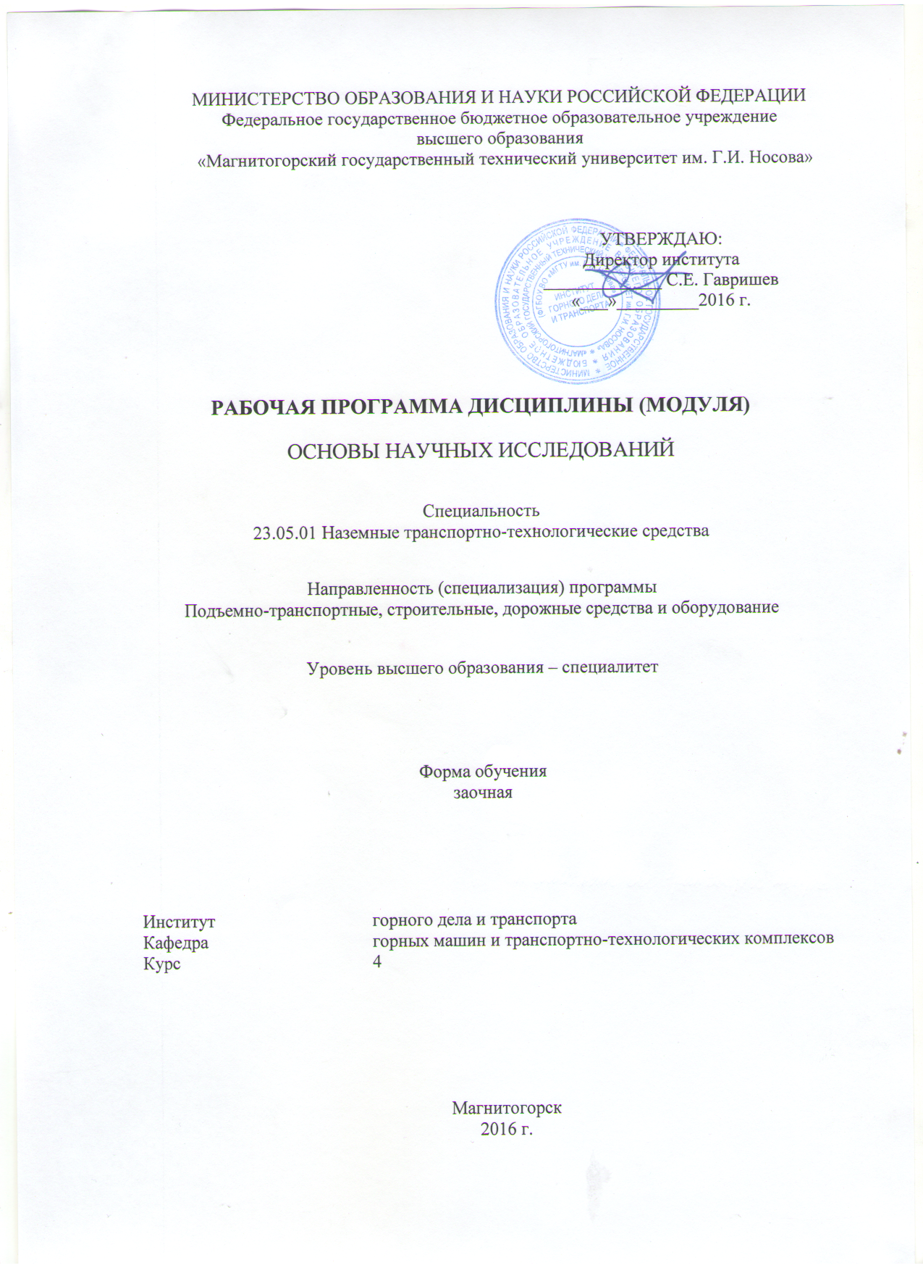



1 Цели освоения дисциплины (модуля)
Целями освоения дисциплины (модуля) «Основы научных исследований» являются:
овладение студентами методологическими основами проведения научных исследовании, приобретения навыков формулировать цели исследований и определять маршрутную карту для ее достижения.

2 Место дисциплины (модуля) в структуре образовательной программы
подготовки бакалавра (магистра, специалиста)

Дисциплина «Основы научных исследований» входит в базовую часть блока 1 образовательной программы.
Для изучения дисциплины необходимы знания (умения, владения), сформированные в результате изучения следующих дисциплин (входящие дисциплины):
Б1.Б.09 Математики - разделы: алгебра, элементы анализа, геометрия, дифференциальное и интегральное исчисление;
Б1.Б.10 Физика – разделы: молекулярная физика; механика; механика жидкости и газа;
Б1.Б.14 Теоретической механики - разделы: статика (центр тяжести тела, момент инерции).
Для изучения дисциплины необходимы знания (умения, владения), сформированные в результате изучения дисциплин базирующихся на общетеоретической подготовке по физике, химии, математике, истории и географии в объеме программы средней школы, а также знаний математики за первый семестр вуза
Знания (умения, владения), полученные при изучении данной дисциплины будут необходимы при изучении всех дисциплин данной специальности на последующих курсах.
Б2.Б.02(Н) Научно-исследовательская работа.
Б2.Б.04(П) Производственная - преддипломная практика.
Б2.Б.03(П) Производственная - практика по получению профессиональных умений и опыта профессиональной деятельности
Б3.Б.01 Подготовка к сдаче и сдача государственного экзамена

3 Компетенции обучающегося, формируемые в результате освоения
дисциплины (модуля) и планируемые результаты обучения
В результате освоения дисциплины (модуля) «Основы научных исследований» обучающийся должен обладать следующими компетенциями:
Структурный  элемент  компетенции | Планируемые результаты обучения
ОПК-5 способностью на научной основе организовать свой труд, самостоятельно оценивать результаты своей деятельности
Знать | Основные нормативные документы, определяющие научную работу: ГК РФ, патентное законодательство.  Права и обязанности научных работников.  Типовые должностные инструкции инженера, старшего инженера.  Основные принципы построения международной патентной классификации.  Схему построения единой системы УДК.
Уметь | Формулировать: цели исследований, объект исследований, предмет исследований.  Планировать последовательность решения задач по изучению свойств объектов, влияния факторов отражающих внешние и внутренние условия его существования.  Проводить поиск по заданной тематике в базе данных ФИПС.
Владеть | Навыками проведения патентного поиска, оценки свойств аналогов и прототипов технических решений объектов.  Методологической основой проведения расчетных, экспериментальных работ.  Определять на основе литературных и патентных источников степень новизны выполняемых работ и их охраноспособность.
ОПК-6 способностью самостоятельно или в составе группы осуществлять научную деятельность, реализуя специальные средства и методы получения нового знания
Знать | Последовательность планирования задач научных исследований.  Нормативные документы, определяющие выполнение этапов научной и проектной работы.  Распределение обязанностей в составе проектной и /или исследовательского подразделения.
Уметь | Формулировать цели исследований и вытекающие из нее задачи.  Составлять формулу полезной модели, изобретения.  Составлять реферат научной публикации.  Формировать доклад по выполненной работе.
Владеть | Стилистикой изложения технического сообщения.  Применять поисковые системы для определения уровня исследований по заданной теме.
ПК -2 способностью проводить теоретические и экспериментальные научные исследования по поиску и проверке новых идей совершенствования наземных транспортно-технологических средств, их технологического оборудования и создания комплексов на их базе
Знать | Основные нормативные документы, определяющие научную работу: ГК РФ, патентное законодательство.  Основные этапы и закономерности исторического процесса развития техники;  Особенности обработки информации с использованием компьютерных систем.
Уметь | Применять понятийно-категориальный аппарат при изложении основных фактов проводимых исследований;  Обнаруживать причинно-следственные связи в регистрируемых фактах.  Планировать последовательность решения задач по изучению свойств объектов, влияния факторов отражающих внешние и внутренние условия его существования.  Проводить поиск по заданной тематике в базе данных ФИПС;  Систематизировать получаемую в результате исследований информацию.  Анализировать современную научно-техническую информацию по рассматриваемым в рамках дисциплины проблемам и задачам.
Владеть | Стилистикой изложения технического сообщения.  Применять поисковые системы для определения уровня исследований по заданной теме.  Основными методами научного познания в области защиты информации автоматизированных систем, а так же их применения к решению прикладных задач.
ПК -10 способностью разрабатывать технологическую документацию для производства, модернизации, эксплуатации, технического обслуживания и ремонта наземных транспортно-технологических средств и их технологического и оборудования
Знать | Основные правила построения типовых элементов деталей и узлов машин и механизмов; систему построения ГОСТов;  Общие положения ЕСКД;  Способы обеспечение качественных показателей и технического уровня создаваемой техники;  Основные этапы создания машин;  Основные принципы и методика конструирования машин.
Уметь | Решать задачи конструирования типовых узлов;  Проводить экономическую оценку принимаемых решений;  Использовать типовые способы достижения эксплуатационная надежность и пути ее повышения;  Классифицировать технические решения в соответствии с МПК
Владеть | Принципами конструирования деталей и узлов машины;  Навыками разработки структурных, функциональных и кинематических схем;  Навыками анализа рациональности построения сборочных единиц;  Способами достижения заданной надежности создаваемой машины.
ПСК -2.2 способностью проводить теоретические и экспериментальные научные исследования по поиску и проверке новых идей совершенствования средств механизации и автоматизации подъемно-транспортных, строительных и дорожных работ
Знать | Основные нормативные документы, определяющие научную работу: ГК РФ, патентное законодательство.  Основные этапы и закономерности исторического процесса развития техники;  Особенности обработки информации с использованием компьютерных систем.
Уметь | Применять понятийно-категориальный аппарат при изложении основных фактов проводимых исследований;  Обнаруживать причинно-следственные связи в регистрируемых фактах.  Планировать последовательность решения задач по изучению свойств объектов, влияния факторов отражающих внешние и внутренние условия его существования.  Проводить поиск по заданной тематике в базе данных ФИПС;  Систематизировать получаемую в результате исследований информацию.  Анализировать современную научно-техническую информацию по рассматриваемым в рамках дисциплины проблемам и задачам.
Владеть | Стилистикой изложения технического сообщения.  Применять поисковые системы для определения уровня исследований по заданной теме.  Основными методами научного познания в области защиты информации автоматизированных систем, а так же их применения к решению прикладных задач.

4 Структура и содержание дисциплины (модуля)
Общая трудоемкость дисциплины составляет _2_ зачетных единиц _72_ акад. часов, в том числе:
- контактная работа – __10,7 акад. часов:
- аудиторная – _10__ акад. часов;
- внеаудиторная – 0,7_ акад. часов
-самостоятельная работа – _57,4__ акад. часов;
- подготовка к зачету – 3,9 акад. часа

Раздел/ тема  дисциплины | Курс | Аудиторная  контактная работа  (в акад. часах) |  |  | Самостоятельная работа (в акад. часах) | Вид самостоятельной  работы | Форма текущего контроля успеваемости и  промежуточной аттестации | Код и структурный  элемент  компетенции
Раздел/ тема  дисциплины | Курс | лекции | лаборат.  занятия | практич. занятия
Тема1. Методологические основы анализа научных исследовании. Базисные определения и понятия теоретических знаний. Сущность понятия «метод», классификация и содержание основных методов исследования | 2 | 1 |  | 1 | 2,4 | 1. Проработка лекционного материала, самостоятельное изучение учебной и научно литературы  2.Поиск дополнительной информации по теме (информационно-коммуникационные сети Интернет). | Индивидуальное собеседование.  Индивидуальное сообщение на занятии | ОПК-5– увз;  ОПК-6– увз;  ПК-2– увз;  ПК-10– увз;  ПСК-2.2– увз
Тема 2. Структура научной работы Выбор темы, раскрытие проблемы, формирование цели  и задачи исследования | 2 | 3 |  | 3 | 7 | 1. Проработка лекционного материала, самостоятельное изучение учебной и научно литературы  2.Поиск дополнительной информации по теме (работа с библиографическим материалами, с электронными библиотеками и ЭОР, информационно-коммуникационные сети Интернет). | Индивидуальное собеседование.  Индивидуальное сообщение на занятии | ОПК-5– увз;  ОПК-6– увз;  ПК-2– увз;  ПК-10– увз;  ПСК-2.2– увз
Итого за сессию | 2 | 4 |  | 4 | 9,4
Тема 3. Методы научных исследований  Частные и специальные методы научного исследования. Подготовительный этап научно-исследовательской работы. Выбор темы научного исследования. Планирование научно-исследовательской работы | 2 | 0,5 |  | - | 5 | 1. Проработка лекционного материала, самостоятельное изучение учебной и научно литературы  2.Поиск дополнительной информации по теме (работа с библиографическим материалами, с электронными библиотеками и ЭОР, информационно-коммуникационные сети Интернет) | Индивидуальное собеседование.  Индивидуальное сообщение на занятии | ОПК-5– увз;  ОПК-6– увз;  ПК-2– увз;  ПК-10– увз;  ПСК-2.2– увз
Тема 4. Обеспечение требований технической эстетики и эргономики при создании новых машин и оборудования.  Сбор научной информации. Основные источники научной информации. Изучение литературы. Изучение практики. | 2 | 0,5 |  | 1/1И | 3 | 1. Проработка лекционного материала.  2.Поиск дополнительной информации по теме (работа с библиографическим материалами, с электронными библиотеками и ЭОР). | Индивидуальное собеседование.  Индивидуальное сообщение на занятии | ОПК-5– увз;  ОПК-6– увз;  ПК-2– увз;  ПК-10– увз;  ПСК-2.2– увз
Тема 5. Изобретательская деятельность. Структура заявки на патент. Область техники. Предшествующий уровень техники. Раскрытие полезной модели. Краткое описание фигур чертежей. Вариант осуществления полезной модели. Реферат.  Специфика составления формулы изобретений. Описание аналогов и прототипов | 2 | 0,5 |  | 1/1И | 8 | 1. Проработка лекционного материала.  2.Поиск дополнительной информации по теме | Индивидуальное собеседование.  Индивидуальное сообщение на занятии | ПК-1 – увз ОПК-5– увз;  ОПК-6– увз;  ПК-2– увз;  ПК-10– увз;  ПСК-2.2– увз
Тема 6. Структура научной публикации. Область, к которой относится представляемый материал. Краткое изложение сути проблемы. Существующие варианты решения. Основной посыл предлагаемого подхода. Развернутое изложение подхода. Пример реализации. Численный анализ, сравнение с апробированными результатами. Существующие ограничения, обязательные условия реализации. Выводы. | 2 | 0,5 |  | - | 18,0 | 1. Проработка лекционного материала.  2.Поиск дополнительной информации по теме | Индивидуальное собеседование.  Индивидуальное сообщение на занятии | ОПК-5– увз;  ОПК-6– увз;  ПК-2– увз;  ПК-10– увз;  ПСК-2.2– увз
Тема 7. Особенности стилистики и языка патентов на полезные модели и изобретения. | 2 | - |  | - | 14,0 | 1. Проработка лекционного материала.  2.Поиск дополнительной информации по теме | Индивидуальное собеседование.  Индивидуальное сообщение на занятии | ОПК-5– увз;  ОПК-6– увз;  ПК-2– увз;  ПК-10– увз;  ПСК-2.2– увз
Итого за сессию | 2 | 2 |  | 2/2И | 48
Прием зачета |  |  |  |  | 3,9 |  | зачет
Итого за курс | 2 | 6 |  | 6/2И | 57,4 |  | зачет
Итого по дисциплине | 2 | 6 |  | 6/2И | 57,4 |  | зачет
И – в том числе, часы, отведенные на работу в интерактивной форме.

5 Образовательные и информационные технологии
1. Традиционные образовательные технологии ориентируются на организацию образовательного процесса, предполагающую прямую трансляцию знаний от преподавателя к студенту (преимущественно на основе объяснительно-иллюстративных методов обучения). Учебная деятельность студента носит в таких условиях, как правило, репродуктивный характер.
Формы учебных занятий с использованием традиционных технологий:
Информационная лекция – последовательное изложение материала в дисциплинарной логике, осуществляемое преимущественно вербальными средствами (монолог преподавателя).
Практическое занятие, посвященное освоению конкретных умений и навыков по предложенному алгоритму.
2. Технологии проблемного обучения – организация образовательного процесса, которая предполагает постановку проблемных вопросов, создание учебных проблемных ситуаций для стимулирования активной познавательной деятельности студентов.
Формы учебных занятий с использованием технологий проблемного обучения:
Проблемная лекция – изложение материала, предполагающее постановку проблемных и дискуссионных вопросов, освещение различных научных подходов, авторские комментарии, связанные с различными моделями интерпретации изучаемого материала.
Практическое занятие в форме практикума – организация учебной работы, направленная на решение комплексной учебно-познавательной задачи, требующей от студента применения как научно-теоретических знаний, так и практических навыков.
3. Интерактивные технологии – организация образовательного процесса, которая предполагает активное и нелинейное взаимодействие всех участников, достижение на этой основе личностно значимого для них образовательного результата. Наряду со специализированными технологиями такого рода принцип интерактивности прослеживается в большинстве современных образовательных технологий. Интерактивность подразумевает субъект-субъектные отношения в ходе образовательного процесса и, как следствие, формирование саморазвивающейся информационно-ресурсной среды.
Формы учебных занятий с использованием специализированных интерактивных технологий:
Лекция «обратной связи» – лекция–провокация (изложение материала с заранее запланированными ошибками), лекция-беседа, лекция-дискуссия, лекция-прессконференция.
4. Информационно-коммуникационные образовательные технологии – организация образовательного процесса, основанная на применении специализированных программных сред и технических средств работы с информацией.
Формы учебных занятий с использованием информационно-коммуникационных технологий:
Лекция-визуализация – изложение содержания сопровождается презентацией (демонстрацией учебных материалов, представленных в различных знаковых системах, в т.ч. иллюстративных, графических, аудио- и видеоматериалов).

6 Учебно-методическое обеспечение самостоятельной работы обучающихся
По дисциплине предусмотрена аудиторная и внеаудиторная самостоятельная работа обучающихся.
Аудиторная самостоятельная работа студентов предполагает индивидуальные собеседования и сообщения на лекционных занятиях, выполнение индивидуальных заданий на практических занятиях.
Самостоятельная работа студентов состоит из следующих взаимосвязанных частей:
- Изучение теоретического материала в форме:
- Самостоятельное изучение учебной и научной литературы по теме
- Поиск дополнительной информации по теме (работа с библиографическим материалами, с электронными библиотеками и ЭОР, информационно-коммуникационные сети Интернет).
Знания определяются результатами сдачи экзамена, зачета.
- Подготовка к практическому занятию и выполнение практических работ.
Самостоятельная работа выполняется студентами на основе учебно-методических материалов дисциплины, приведенных в разделе 7.

Перечень вопросов к зачету

- Наука и научное исследование студентов.
- Понятие науки и классификация наук.
- Этапы научно-исследовательской работы.
- Частные и специальные методы научного исследования.
- Подготовительный этап научно-исследовательской работы.
- Выбор темы научного исследования.
- Планирование научно-исследовательской работы.
- Основные источники научной информации.
- Структура, язык и стиль докладов, научных статей.
- Структура научной публикации.
- Опишите материал, излагаемый в разделе научного сообщения «Область, к которой относится представляемый материал».
- Опишите материал, излагаемый в разделе научного сообщения «Краткое изложение сути проблемы».
- Опишите материал, излагаемый в разделе научного сообщения «Существующие варианты решения».
- Опишите материал, излагаемый в разделе научного сообщения «Основной посыл предлагаемого подхода».
- Опишите материал, излагаемый в разделе научного сообщения «Развернутое изложение подхода».
- Опишите материал, излагаемый в разделе научного сообщения «Пример реализации. Численный анализ, сравнение с апробированными результатами».
- Опишите материал, излагаемый в разделе научного сообщения «Существующие ограничения, обязательные условия реализации».
- Особенности стилистики и языка патентов на полезные модели и изобретения.
- Дайте определение изобретению. Признаки изобретения.
- Что может быть объектами изобретения?
- Кто признается автором изобретения?
- Цель и система классификации изобретений.

Примерные задания и задачи для практических занятий представлены в издании:
- Макаров А.Н. История и методология науки и производства: учеб.пособие.-Магнитогорск: МГТУ им. Г.И. Носова, 2011.-101с.
- Макаров А.Н. Основы истории механики и техники:Учебн. пособие–Магнитогорск: МГТУ им.Г.И. Носова, 2003. – 189с. (531.М231)

ЗАДАНИЯ ДЛЯ ВЫПОЛНЕНИЯ КОНТРОЛЬНЫХ РАБОТ

Контрольная работа 1
По заданному варианту научной публикации сформулировать (определить):
1. Область исследований
2. Объект исследований
3. Предмет исследований
4. Цель исследований
5. Основные методы исследований
6. Практическая применимость

В качестве задания для выполнения контрольной работы принять статьи, опубликованные в 1-3 номере «Строительные и дорожные машины» за текущий год.
Пример:
№8, 2018:
1. Оценка показателей производительности и расхода топлива экскаватора обратная лопата при параллельной работе пневматической пружины с гидроцилиндрами подъема стрелы .
Тарасов В.Н., Бояркина И.В., Бояркин Г.Н
2. Имитационная модель опорной платформы автокрана с системой автоматического горизонтирования . Корытов М.С., Щербаков В.С.
3. Совершенствование технологии восстановления неподвижных посадок "вал – подшипник – корпус " специализированной техники.
Гвоздев А.А., Иванов В.И., Костюков А.Ю.
4. К расчету гидравлического привода устройства сводообрушения кускового материала в бункерах. Коноплев В.И., Анцев В.Ю., Воробьев А.В., Мельников Е.С
5. Расчет параметров коллекторного электродвигателя механизированного инструмента.
Батуев В.Н., Дроздов А.Н.
6. Индицирование рабочего процесса дизеля на спирто-топливных эмульсиях.
Лиханов В.А., Лопатин О.П.
7. Интеллектуальный беспилотный летательный аппарат с применением машинного зрения как элемент современных смарт городов.
Аль-Ханани М.А., Старчик Ю.Ю., Масловская А.Н.

№ 1, 2017:
8. Обоснование включения объектов незавершенного строительства в инвестиционную деятельность при реализации энергосберегающих действий.
Бирюков Д.В., Бирюков Ю.А., Кравченко И.Н., Иванова И.С.
9. Обоснование таблиц удельной энергоемкости процесса копания грунтов ковшом экскаватора обратная лопата
Тарасов В.Н., Бояркина И.В.
10. Исследование влияния смещения контактного пятна зацепления на долговечность венца поворотного круга экскаватора.
Кузнецова В.Н., Савинкин В.В.
11. Совершенствование оборудования для производства бетонов и растворов в зимних условиях.
Репин С.В., Сизиков В.С., Сизиков С.А., Скрипилов А.П.
12. Какой он современный автомобиль-самосвал?
Докшин И.В., Келлер А.В., Гусев С.А.
13. Перспективная рессорная подвеска адаптивного типа для самосвальных автотракторных прицепов.
Сливинский Е.В.
14. Выявление причин отказов системы питания двигателя, работающего на компримированном природном газе
Васенин А.С., Шумков А.Г.
15. Повышение эффективности пневмоколес в сложных условиях эксплуатации
Дегтярь В.В., Тарасов В.Н., Бояркина И.В.

№2, 2017
16. Анализ результатов металлографических исследований зубьев венца опорно-поворотного круга одноковшового экскаватора
Савинкин В.В., Кузнецова В.Н.
17. Исследование управляемых ножевых систем землеройно-транспортных машин
Баловнев В.И., Данилов Р.Г., Улитич О.Ю.
18. Анализ и вывод закона торможения отводимых конструкций гидравлического привода
Буренин В.В., Трифонова Г.О., Трифонова О.И., Щербаков В.Ф., Прохницкий А.
19. Исследование пропорциональных электрогидравлических клапанов
Вязников М.В., Кириллов А.А., Михайлов А.В.
20. Анализ структур и методов управления техническим состоянием технологического оборудования бетонорастворных комплексов
Кравченко И.Н., Чеха О.В., Бумарсков Д.А., Ерофеев М.Н.
21. Исследование нагрузочных режимов тракторного дизеля при работе на спиртовой эмульсии
Лиханов В.А., Лопатин О.П., Чупраков А.И.

Контрольная работа 2

По заданному варианты технического объекта определить:
1. Область использования изобретения
2. Заклассифицировать техническое решение по МКИ
3. Найти аналог.
4. Выполнить критический анализ аналога
5. Критика аналога
6. Найти прототип для технического решения
7. Описание прототипа
8. Выполнить критический анализ прототипа
9. Составить формулу полезной модели (изобретения)

В качестве задания для выполнения контрольной работы принять публикации патентов заданные преподавателем по классам: E02F, E01Н .
Пример:
1. № 2593290 ОСНОВНАЯ РАМА И МАШИНА С УКАЗАННОЙ ОСНОВНОЙ РАМОЙ

- № 184801 РАБОЧЕЕ ОБОРУДОВАНИЕ АВТОГРЕЙДЕРА

3. № 2569711 САМОХОДНАЯ РАБОЧАЯ МАШИНА С УСТРОЙСТВАМИ ДЛЯ ЕЕ ТЕХНИЧЕСКОГО ОБСЛУЖИВАНИЯ

4. № 2014114757 САМОХОДНАЯ РАБОЧАЯ МАШИНА С УСТРОЙСТВАМИ ДЛЯ ЕЕ ТЕХНИЧЕСКОГО ОБСЛУЖИВАНИЯ

5. № 139185 ПОДВЕСКА РАБОЧЕГО ОРГАНА БУЛЬДОЗЕРНОГО АГРЕГАТА

6. № 127095 БУЛЬДОЗЕР С ПОВОРОТНЫМ ОТВАЛОМ

7. № 184292 РАБОЧЕЕ ОБОРУДОВАНИЕ БУЛЬДОЗЕРА

8. № 184801 РАБОЧЕЕ ОБОРУДОВАНИЕ АВТОГРЕЙДЕРА

9. № 2012151143 ОСНОВНАЯ РАМА И МАШИНА С УКАЗАННОЙ ОСНОВНОЙ РАМОЙ

10. № 139185 ПОДВЕСКА РАБОЧЕГО ОРГАНА БУЛЬДОЗЕРНОГО АГРЕГАТА

11. № 127095 БУЛЬДОЗЕР С ПОВОРОТНЫМ ОТВАЛОМ

12. № 184292 РАБОЧЕЕ ОБОРУДОВАНИЕ БУЛЬДОЗЕРА

13. № 183237 БУЛЬДОЗЕР С ПОВОРОТНЫМ ОТВАЛОМ

14. № 175701 ОТВАЛ С СИСТЕМОЙ АВТОМАТИЧЕСКОГО РЕГУЛИРОВАНИЯ УГЛА РЕЗАНИЯ

15. № 159254 РАБОЧЕЕ ОБОРУДОВАНИЕ АВТОГРЕЙДЕР

16. № 149988 АВТОГРЕЙДЕР С ДВУХЧЕЛЮСТНЫМ КОВШОМ ПОГРУЗЧИКА

17. № 2522554 ПРИСПОСОБЛЕНИЕ ДЛЯ ПОДАВЛЕНИЯ ПЫЛИ ДЛЯ ТЯЖЕЛОГО ЗЕМЛЕРОЙНОГО ОБОРУДОВАНИЯ

18. № 2435908 БОКОВОЕ РАБОЧЕЕ ОБОРУДОВАНИЕ АВТОГРЕЙДЕРА

19. № 25897 СКАРИФИКАТОР ПЕРЕДНИЙ АВТОГРЕЙДЕРА

20. № 31796 РАБОЧЕЕ ОБОРУДОВАНИЕ ГИДРАВЛИЧЕСКОГО БУЛЬДОЗЕРА

..

7 Оценочные средства для проведения промежуточной аттестации

а) Планируемые результаты обучения и оценочные средства для проведения промежуточной аттестации:

Структурный элемент  компетенции | Планируемые результаты обучения | Оценочные средства
ОПК-5 способностью на научной основе организовать свой труд, самостоятельно оценивать результаты своей деятельности
Знать | Основные нормативные документы, определяющие научную работу: ГК РФ, патентное законодательство.  Права и обязанности научных работников.  Типовые должностные инструкции инженера, старшего инженера.  Основные принципы построения международной патентной классификации.  Схему построения единой системы УДК. | Перечень теоретических вопросов к зачету:  - Наука и научное исследование студентов.  - Понятие науки и классификация наук.  - Этапы научно-исследовательской работы.  - Частные и специальные методы научного исследования.  - Подготовительный этап научно-исследовательской работы.  - Выбор темы научного исследования.  - Планирование научно-исследовательской работы
Уметь | Формулировать: цели исследований, объект исследований, предмет исследований.  Планировать последовательность решения задач по изучению свойств объектов, влияния факторов отражающих внешние и внутренние условия его существования.  Проводить поиск по заданной тематике в базе данных ФИПС. | Готовить сообщение о подготовке, проведении и представлении результатов исследований.
Владеть | Навыками воспроизведения основных событий в истории техники в хронологической последовательности;  Навыками работы с историческими документами и анализа исторических событий и явлений в технике;  Основными методами научного познания в области защиты информации автоматизированных систем, а так же их применения к решению прикладных задач. | Техническими приемами изложения материала в интерактивной среде
ОПК -6 способностью самостоятельно или в составе группы осуществлять научную деятельность, реализуя специальные средства и методы получения нового знания
Знать | Последовательность планирования задач научных исследований.  Нормативные документы, определяющие выполнение этапов научной и проектной работы.  Распределение обязанностей в составе проектной и /или исследовательского подразделения. | Перечень теоретических вопросов к зачету:  - Этапы научно-исследовательской работы.  - Частные и специальные методы научного исследования.  - Подготовительный этап научно-исследовательской работы.  - Выбор темы научного исследования.  - Планирование научно-исследовательской работы.  - Основные источники научной информации.
Уметь | Формулировать цели исследований и вытекающие из нее задачи.  Составлять формулу полезной модели, изобретения.  Составлять реферат научной публикации.  Формировать доклад по выполненной работе. | - Документ, выданный заказчиком разработчику, излагающий все технические, эксплуатационные и экономические параметры будущего изделия, называется …  1. техническое задание  2. технологическое задание  3. техническое предложение  4. эскизный проект  - Назначение, устройство и способы соединения основных сборочных единиц и деталей машин выясняются на этапе …  1. эскизного проекта  2. разработки технического задания  3. разработки рабочей документации  4. разработки технического предложения  - При проектировании изделия первые эскизы узлов и деталей машин выполняются на этапе …  1. эскизного проекта  2. разработки технического предложения  3. разработки технического задания  4. разработки рабочей документации  - Конструкция деталей с целью их максимальной технологичности прорабатывается на этапе …  1. эскизного проекта  2. технического проекта  3. разработки рабочей документации  4. разработки технического предложения  - Технический проект должен обязательно содержать …  1. чертеж общего вида  2. монтажный чертеж  3. маршрутную технологию изготовления проектируемого изделия  4. операционную технологию изготовления проектируемого изделия  - Технический проект должен обязательно содержать …  1. пояснительную записку  2. монтажный чертеж  3. маршрутную технологию изготовления проектируемого изделия  4. операционную технологию изготовления проектируемого изделия  - Технический проект должен обязательно содержать …  1. монтажный чертеж  2. маршрутную технологию изготовления проектируемого изделия  3. операционную технологию изготовления проектируемого изделия  4. ведомость технического проекта  - Рабочая документация включает в свой состав …  1. маршрутную технологию изготовления проектируемого изделия  2. операционную технологию изготовления проектируемого изделия  3. пояснительную записку с расчетами  4. эскизы деталей и сборочных единиц  - Рабочая документация включает в свой состав …  1. эскизы деталей и сборочных единиц  2. маршрутную технологию изготовления проектируемого изделия  3. операционную технологию изготовления проектируемого изделия  4. сборочный чертеж проектируемого изделия  - Основной целью проектного расчета стержня, нагруженного растягивающей силой, является определение:  1. значений допускаемых напряжений  2. значений действительных напряжений и сравнение их с допускаемыми  3. его длины  4. его площади поперечного сечения  5. его стрелы прогиба  Выберите правильный вариант ответа.
Владеть | Стилистикой изложения технического сообщения.  Применять поисковые системы для определения уровня исследований по заданной теме. | СТАЛКИВАТЕЛЬ ЗАГОТОВОК С РОЛИКОВОГО КОНВЕЙЕРА  Обосновать критерии оптимальности и определить условия существования. Формализовать критерий и условия через проектируемые параметры.  х₃  х₁  х₂  S  Исходные данные – ход ползуна S.  Проектируемые параметры: длины звеньев, эксцентриситет.  ПОЛЫЙ ШТОК ГИДРОЦИЛИНДРА  Обосновать критерии оптимальности и определить условия существования. Формализовать критерий и условия через проектируемые параметры.  F  х₁  х₂  Исходные данные – ход поршня S, осевая нагрузка F.  Проектируемые параметры диаметры штока.  ПРИВОДНОЙ ВАЛ ЦЕПНОЙ ПЕРЕДАЧИ  Обосновать критерии оптимальности и определить условия существования. Формализовать критерий и условия через проектируемые параметры.  l₃  l₁  l₂  х₂  х₁  Исходные данные: длины участков, крутящий момент Т, диаметр звездочки D.  Проектируемые параметры - диаметры вала.  КОРПУС ГИДРОЦИЛИНДРА  Обосновать критерии оптимальности и определить условия существования. Формализовать критерий и условия через проектируемые параметры.  х₂  х₁  F  Исходные данные: осевая нагрузка F, рабочее давление р.  Проектируемые параметры диаметры корпуса.
ПК -2 способностью проводить теоретические и экспериментальные научные исследования по поиску и проверке новых идей совершенствования наземных транспортно-технологических средств, их технологического оборудования и создания комплексов на их базе
Знать | Основные нормативные документы, определяющие научную работу: ГК РФ, патентное законодательство.  Основные этапы и закономерности исторического процесса развития техники;  Особенности обработки информации с использованием компьютерных систем. | Перечень теоретических вопросов к зачету:  - Опишите материал, излагаемый в разделе научного сообщения «Пример реализации. Численный анализ, сравнение с апробированными результатами».  - Опишите материал, излагаемый в разделе научного сообщения «Существующие ограничения, обязательные условия реализации».  - Особенности стилистики и языка патентов на полезные модели и изобретения.  - Дайте определение изобретению. Признаки изобретения.  - Что может быть объектами изобретения?  - Кто признается автором изобретения?  - Цель и система классификации изобретений
Уметь | Обнаруживать причинно-следственные связи в регистрируемых фактах.  Планировать последовательность решения задач по изучению свойств объектов, влияния факторов отражающих внешние и внутренние условия его существования.  Проводить поиск по заданной тематике в базе данных ФИПС;  Систематизировать получаемую в результате исследований информацию.  Анализировать современную научно-техническую информацию по рассматриваемым в рамках дисциплины проблемам и задачам. | - Концентраторами напряжений в опасных сечениях валов могут быть следующие конструктивные элементы:  1. цапфы  2. галтели  3. буртики  4. шпоночные канавки  5. резьбовые участки  Выберите правильный вариант (варианты) ответа.  - Для снижения действия концентраторов напряжений необходимо:  1. избегать резких переходов сечений  2. применять галтели малых радиусов скруглений  3. избегать некруглых отверстий  4. понижать качество обработки поверхности  5. повышать качество обработки поверхности  Выберите правильный вариант (варианты) ответа.  - На рисунке приведен ... вал:  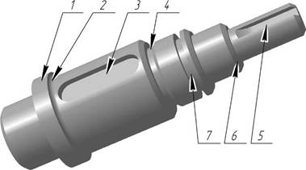  1. коленчатый гладкий  2. прямой гладкий  3. прямой ступенчатый  4. шлицевой  5. коленчатый ступенчатый  - На рисунке вала позициями обозначены:  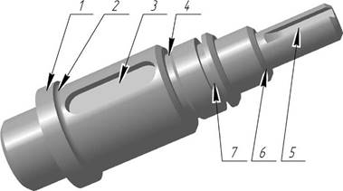  1) 1 - буртик; 6 - галтель  2) 2 - галтель; 4 - шпоночный паз  3) 3 - канавка; 4 - буртик  4) 3 - шпоночный паз; 5 - шпоночный паз  5) 7 - канавка; 6 - фаска  Выберите правильные варианты ответов.  - На рисунке блок шестерен 1 установлен на ... 2:  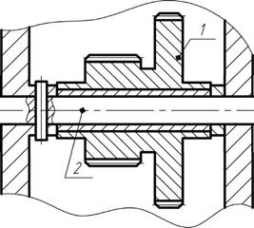  1. подвижной оси  2. неподвижной оси  3. подвижном валу  4. неподвижном валу  5. прямом валу  - На рисунке приведен чертеж механизма. Его конструкция в том числе включает:  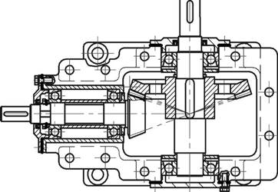  1) 2 вала и одну подвижную ось  2) 1 вал и одну подвижную ось  3) 3 вала  4) 2 вала  5) 1 вал  - Выберите верное утверждение, подходящее для описания выходного вала конструкции, приведенного на рисунке:  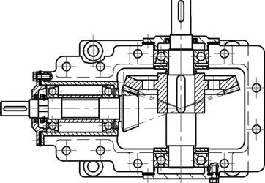  1. выходной вал гладкий прямой  2. выходной вал прямой ступенчатый  3. выходной вал коленчатый гладкий  4. выходной вал шлицевой ступенчатый  - Вал изображен на схеме …  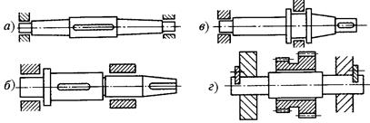  1) a  2) б  3) в  4) г  - Ось изображена на схеме …  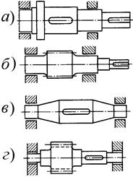  1) a  2) б  3) в  4) г  - Элемент 1 изображенного на рисунке вала носит название …  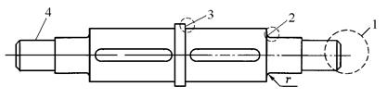  1. галтель  2. шейка  3. фаска  4. лыска  - Поверхность 2 изображенного на рисунке вала носит название …  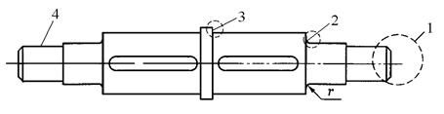  1. галтель  2. шейка  3. фаска  4. лыска  - Элемент 3 изображенного на рисунке вала носит название …  1. фаска  2. шейка  3. буртик  4. лыска  - Участок 4 изображенного на рисунке вала носит название …  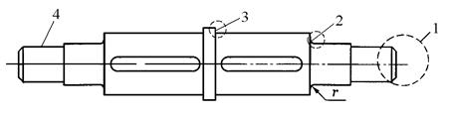  1. цапфа  2. шейка  3. буртик  4. заплечик  - Валы в отличие от осей …  1. вращаются  2. передают крутящий момент  3. имеют ступени различных диаметров  4. устанавливаются на опоры качения
Владеть | Стилистикой изложения технического сообщения.  Применять поисковые системы для определения уровня исследований по заданной теме. | Определением критических направлений в проводимых исследованиях.  Распределять ресурсы на решаемые задачи.  Составить последовательность разработки конструкции.  Пример 1  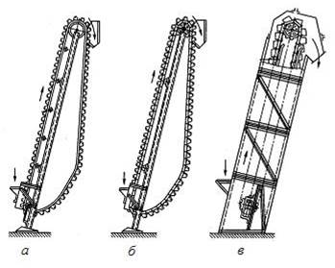  Рис. 1. Схема круто наклонного элеватора:  а – ленточного; б – цепного со свободно свисающей обратной ветвью;  в – двухцепного с поддерживаемой обратной ветвью  Пример 2  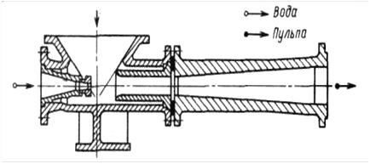  Рис. 2. Эжекторное устройство  Пример 3  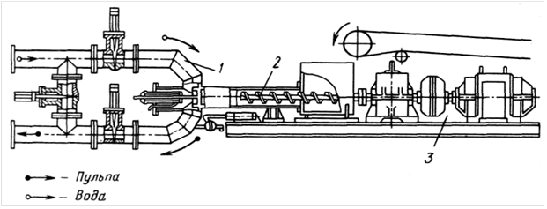
ПК -10 способностью разрабатывать технологическую документацию для производства, модернизации, эксплуатации, технического обслуживания и ремонта наземных транспортно-технологических средств и их технологического и оборудования
Знать | Основные правила построения типовых элементов деталей и узлов машин и механизмов; систему построения ГОСТов;  Общие положения ЕСКД;  Способы обеспечение качественных показателей и технического уровня создаваемой техники;  Основные этапы создания машин;  Основные принципы и методика конструирования машин. | Перечень теоретических вопросов к зачету:  Анализ конструктивных решений  1. Резьбовые соединения работающие при переменных нагрузках. Предотвращение перетяжек.  3.2. Конструктивные и технологические особенности шпоночных соединений. Особенности установки барабанов на валы.  .3. Осевая фиксация зубчатых колес на валах. Особенности конструирования валов конических передач.  4. Обеспечение регулировки зацепления конической, червячной, глобоидной передач.  5. Рациональное конструирование валов и осей.  6. Способы и приемы повышения усталостной прочности валов и осей.  7. Особенности работы ригельных планок (крюковая подвеска).  8. Обоснования схемы установки подшипников на валах.  9. Рациональные способы осевой фиксации подшипников.
Уметь | Решать задачи конструирования типовых узлов;  Проводить экономическую оценку принимаемых решений;  Использовать типовые способы достижения эксплуатационная надежность и пути ее повышения;  Классифицировать технические решения в соответствии с МПК | Разрабатывать эскизный проект кинематические, структурные, принципиальные схемы.  Выполнить перечисленные схемы для редукторов представленных на рисунках
Владеть | Принципами конструирования деталей и узлов машины;  Навыками разработки структурных, функциональных и кинематических схем;  Навыками анализа рациональности построения сборочных единиц;  Способами достижения заданной надежности создаваемой машины. | Для представленных примеров составить:  - схемы: кинематическую, функциональную;  - схему для расчета размерной цепи;  - выделить наиболее нагруженную деталь;  - оценить вариант выполнения узла.  Пример 1  Пример 2  Пример 3  Пример 4  Пример 5
ПСК -2.2 способностью проводить теоретические и экспериментальные научные исследования по поиску и проверке новых идей совершенствования средств механизации и автоматизации подъемно-транспортных, строительных и дорожных работ
Знать | Основные нормативные документы, определяющие научную работу: ГК РФ, патентное законодательство.  Основные этапы и закономерности исторического процесса развития техники;  Особенности обработки информации с использованием компьютерных систем. | Перечень теоретических вопросов к зачету:  - Дайте определение изобретению. Признаки изобретения.  - Что может быть объектами изобретения?  - Кто признается автором изобретения?  - Цель и система классификации изобретений
Уметь | Применять понятийно-категориальный аппарат при изложении основных фактов проводимых исследований;  Обнаруживать причинно-следственные связи в регистрируемых фактах.  Планировать последовательность решения задач по изучению свойств объектов, влияния факторов отражающих внешние и внутренние условия его существования.  Проводить поиск по заданной тематике в базе данных ФИПС;  Систематизировать получаемую в результате исследований информацию.  Анализировать современную научно-техническую информацию по рассматриваемым в рамках дисциплины проблемам и задачам. | Ранжировать решаемые вопросы. Определять последовательность решения задач.  Распределять время использования ограниченной научной аппаратуры в соответствии с приоритетами решаемых задач.  Пример  Обеспечить заданное передаточное число для редуктора, схема, которого показана на рисунке.  а – коническо-цилиндрический (imax = 25); б – двухступенчатый  цилиндрический (imax = 40); в – цилиндро-червячный (imax = 150);  г – двухступенчатый червячный (imax = 2000);  д – трёхступенчатый цилиндрический (imax = 200)
Владеть | Стилистикой изложения технического сообщения.  Применять поисковые системы для определения уровня исследований по заданной теме.  Основными методами научного познания в области защиты информации автоматизированных систем, а так же их применения к решению прикладных задач. | 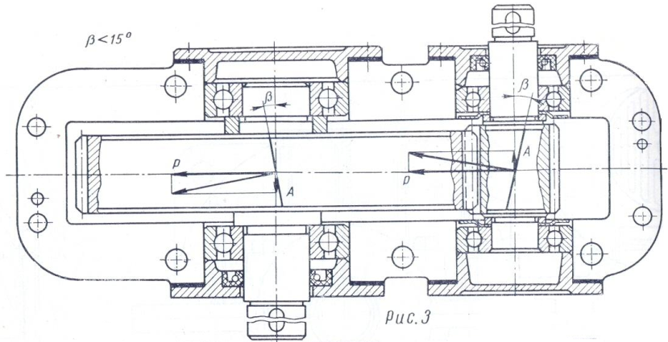  Составить последовательность расчета узла машины на примере редуктора.  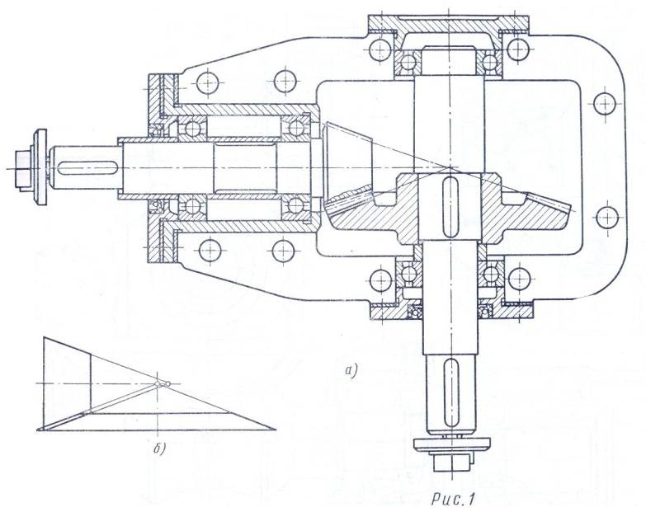

б) Порядок проведения промежуточной аттестации, показатели и критерии оценивания:

Промежуточная аттестация по дисциплине «Основы научных исследований» включает теоретические вопросы, позволяющие оценить уровень усвоения обучающимися знаний, и практические задания, выявляющие степень сформированности умений и владений, проводится в форме зачета.
Зачет по данной дисциплине проводится в форме теста, размещенного в модульной объектно-ориентированной динамической учебной среде MOODLE. Тесты включают теоретические вопросы и практические задания.

Показатели и критерии оценивания зачета:
– на оценку «зачтено»– обучающийся показывает пороговый уровень сформированности компетенций, т.е. показывает знания на уровне воспроизведения и объяснения информации, интеллектуальные навыки решения простых задач; обучающийся демонстрирует пороговый уровень сформированности компетенций: в ходе контрольных мероприятий допускаются ошибки, проявляется отсутствие отдельных знаний, умений, навыков, обучающийся испытывает значительные затруднения при оперировании знаниями и умениями при их переносе на новые ситуации.
– на оценку «неудовлетворительно» (не зачтено) – обучающийся демонстрирует знания не более 20% теоретического материала, допускает существенные ошибки, не может показать интеллектуальные навыки решения простых задач.

8 Учебно-методическое и информационное обеспечение дисциплины (модуля)
а) Основная литература:
1. Кутлубаев, И. М. Основы конструирования узлов и деталей машин : учебное пособие / И. М. Кутлубаев, О. Р. Панфилова ; МГТУ. - Магнитогорск : МГТУ, 2016. - 46 с. : ил., табл., схемы. - URL: https://magtu.informsystema.ru/uploader/fileUpload?name=3122.pdf&show=dcatalogues/1/1135740/3122.pdf&view=true (дата обращения: 04.10.2019). - Макрообъект. - Текст : электронный.
2. Козырь, А. В. Строительные и дорожные машины : конспект лекций / А. В. Козырь. - Магнитогорск : МГТУ, 2012. - 1 электрон. опт. диск (CD-ROM). - URL: https://magtu.informsystema.ru/uploader/fileUpload?name=1058.pdf&show=dcatalogues/1/1119408/1058.pdf&view=true (дата обращения: 04.10.2019). - Макрообъект. - Текст : электронный.
3. Белевский, Л. С. Детали машин и основы конструирования : учебное пособие / Л. С. Белевский, В. И. Кадошников. - Магнитогорск : МГТУ, 2014. - 1 электрон. опт. диск (CD-ROM). - URL: https://magtu.informsystema.ru/uploader/fileUpload?name=966.pdf&show=dcatalogues/1/1119041/966.pdf&view=true (дата обращения: 04.10.2019). - Макрообъект. - Текст : электронный.
б) Дополнительная литература:
1. Решетникова, Е. С. Создание проектно-конструкторской документации : учебное пособие. Ч. 1. Эскизирование деталей машин / Е. С. Решетникова, Е. А. Свистунова, Е. Б. Скурихина ; МГТУ. - Магнитогорск : МГТУ, 2018. - 1 электрон. опт. диск (CD-ROM). – URL: https://magtu.informsystema.ru/uploader/fileUpload?name=3722.pdf&show=dcatalogues/1/1527711/3722.pdf&view=true (дата обращения: 09.10.2019). - Макрообъект. - Текст : электронный.
2. Козырь, А. В. Строительные и дорожные машины : конспект лекций / А. В. Козырь. - Магнитогорск : МГТУ, 2012. - 1 электрон. опт. диск (CD-ROM). - URL: https://magtu.informsystema.ru/uploader/fileUpload?name=1058.pdf&show=dcatalogues/1/1119408/1058.pdf&view=true (дата обращения: 04.10.2019). - Макрообъект. - Текст : электронный.
3. Белан, А. К. Проектирование и исследование механизмов металлургических машин : учебное пособие / А. К. Белан, Е. В. Куликова, О. А. Белан ; МГТУ. - Магнитогорск : МГТУ, 2018. - 1 электрон. опт. диск (CD-ROM). - URL: https://magtu.informsystema.ru/uploader/fileUpload?name=3520.pdf&show=dcatalogues/1/1514338/3520.pdf&view=true (дата обращения: 04.10.2019). - Макрообъект. - Текст : электронный. - ISBN 978-5-9967-1113-0.
в) Методические указания:
1. Линьков, С. А. Моделирование мехатронных систем : учебное пособие / С. А. Линьков, А. А. Радионов. - Магнитогорск : МГТУ, 2013. - 1 электрон. опт. диск (CD-ROM). - URL: https://magtu.informsystema.ru/uploader/fileUpload?name=1073.pdf&show=dcatalogues/1/1119523/1073.pdf&view=true (дата обращения: 04.10.2019). - Макрообъект. - Текст : электронный.
г) Программное обеспечение и Интернет-ресурсы:

Программное обеспечение
Наименование ПО | № договора | Срок действия лицензии
MS Office 2007 Professional | № 135 от 17.09.2007 | бессрочно
7Zip | свободно распространяемое ПО | бессрочно
MathCAD v.15 Education University Edition | Д-1662-13 от 22.11.2013 | бессрочно
Autodesk Inventor Professional 2019 Product Design | учебная версия | бессрочно
АСКОН Компас 3D в.16 | Д-261-17 от 16.03.2017 | бессрочно
FAR Manager | свободно распространяемое ПО | бессрочно
Профессиональные базы данных и информационные справочные системы
Название курса |  | Ссылка
Электронная база периодических изданий East View Information Services, ООО «ИВИС» |  | https://dlib.eastview.com/
Национальная информационно-аналитическая система – Российский индекс научного цитирования (РИНЦ) |  | URL: https://elibrary.ru/project_risc.asp
Поисковая система Академия Google (Google Scholar) |  | URL: https://scholar.google.ru/
Федеральное государственное бюджетное учреждение «Федеральный институт промышленной собственности» |  | URL: http://www1.fips.ru/

9 Материально-техническое обеспечение дисциплины (модуля)
Материально-техническое обеспечение дисциплины включает:
В соответствии с учебным планом по дисциплине предусмотрены следующие виды занятий: лекции, практические занятия, лабораторные занятия, самостоятельная работа, консультации, зачет, курсовое проектирование, экзамен.
Учебные аудитории для проведения занятий лекционного типа:
- мультимедийные средства хранения, передачи и представления информации.
Учебные аудитории для проведения занятий для проведения практических занятий:
- мультимедийные средства хранения, передачи и представления информации;
- доска, мультимедийный проектор, экран.
Учебные аудитории для проведения групповых и индивидуальных консультаций, текущего контроля и промежуточной аттестации
- мультимедийные средства хранения, передачи и представления информации;
- доска, мультимедийный проектор, экран.
Учебные аудитории для выполнения курсового проектирования, помещения для самостоятельной работы обучающихся:
-Персональные компьютеры с пакетом MS Office, выходом в интернет и с доступом в электронную образовательную среду университета.
Помещения для хранения и профилактического обслуживания учебного оборудования:
- стеллажи для хранения учебно-наглядных пособий и учебно-методической документации.

